【寒假访学】2019寒假本科生、研究生赴澳大利亚阿德莱德大学参加“研究与沟通技能”访学项目

我校选拔名额10人，申请截止时间11月15日。
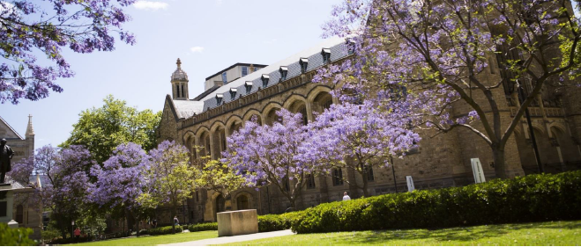

一、阿德莱德大学简介
- 建校于1874年， 是澳大利亚教育史上第三悠久的大学，澳洲著名的公立大学，澳大利亚菁英大学集团 Group of Eight （八大名校联盟）的成员之一；
- 2018年美国新闻与世界报道全球大学排名第122；2018年QS世界大学综合排名第109；
- 澳大利亚历史上共有15位诺贝尔奖获得者，其中有5位来自阿德莱德大学。阿德莱德大学具备显著优势的领域包括：酿酒与食品、健康科学、生物科学、物理科学、信息技术与电信、环境科学和社会科学；
- 阿德莱德是一座港口城市，南澳大利亚州首府，风景优美，气候温和宜人，治安秩序良好，在英国《经济学家》杂志评选的 “2016年世界最适宜人类居住城市”榜单中，阿德莱德位列第6。
二、访学项目介绍
【项目概览】
“研究与沟通技能” 项目是由阿德莱德大学英语语言中心在其学术英语项目的基础上设计的一个短期访学项目，旨在帮助学生在提高英语综合运用能力的同时，提升自身在学术表述、学术研究以及学术流程与规范方面的知识与技能，从而能够更加自信地、有效地参与当今世界的学术活动。本项目不仅适合未来有意在西方大学继续研究生学习的学生，也同样适合希望拓展深化学术沟通技巧的学生。
项目学生将单独授课，由阿德莱德大学进行统一的学术管理与学术考核，获得阿德莱德大学的项目证书。

【课程日期】
2019年1月21日 – 2月15日（2019年1月19日出发，1月20日抵达阿德莱德，2月16日离开阿德莱德，2月17日回到国内）
【课程内容】
本课程为期4周，总共80个学时，采取基于任务、以学习者为本的教学模式，注重沟通技巧与不同类型学术技能的分析，主要涵盖以下内容：
- 学术表述分析
- 学术阅读（包括批判性阅读、以及阅读与笔记）
- 学术写作（包括撰写附注参考书目、批判性评论、研究报告与研究文章）
- 学术口语 (包括主导与参与教学和研讨会，以及策划与实施个人或小组的口头演示)
- 学术听力（听力与笔记）
- 学术研究流程（包括定量与定性研究、研究问题以及数据收集）
- 准备研究计划（包括选题、资料收集与评估、以及撰写计划）
- 学术总结、释义与参考引用的规范
- 编辑与校对

课堂之外，学生还将有机会参观阿德莱德大学，更详细地感受在西方大学中学习的
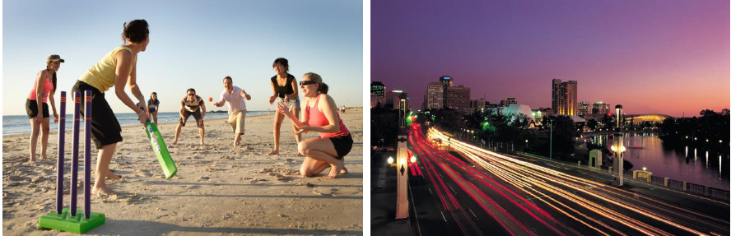
情况。同时，学生还可在当地学生的陪同下，参加一系列丰富多彩的活动，如游览国家公园、参加Bush Dance舞会、体验咖啡馆、海滩之行等，体验当地最具特色的美景与文化。

项目学生均可获得阿德莱德大学正式注册的学生证，凭借学生证可在项目期内，按校方规定使用学校的校园设施与教育资源，包括图书馆、健身房、活动中心等。 学生将入住由校方管理并安排的寄宿家庭（含餐），使学生能够更加近距离地体验当地社会文化，迅速提高自己的语言水平；
【项目证书】
顺利完成所有课程，并通过学术考核的学生，将获得阿德莱德大学出具的学习证明。

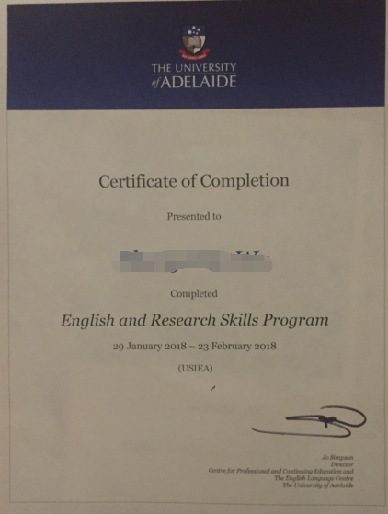 图：研究与沟通技能项目证书

【项目日程】
第一周
日期 | 行程安排
19/1/19（星期六） | 从国内出发
19/1/20（星期日） | 到达阿德莱德，入住寄宿家庭
19/1/21（星期一） | 上午：欢迎仪式；专业英语课  下午：入学介绍会；参观校园、游览阿德莱德
19/1/22（星期二） | 上午：专业英语课  下午：讲座
19/1/23（星期三） | 上午：专业英语课  中午：访学项目交流会  下午：独立研习–预习和温习（在Hub Central或图书馆）
19/1/24（星期四） | 上午：专业英语课  下午：独立研习–预习和温习（在Hub Central或图书馆）
19/1/25（星期五） | 上午：专业英语课  下午：游览Glenelg海滩
19/1/26（星期六）  19/1/27（星期日） | 寄宿家庭安排活动

第二周
日期 | 行程安排
19/1/28（星期一） | 公共假期，无课
19/1/29（星期二） | 上午：专业英语课  下午：讲座
19/1/30（星期三） | 上午：专业英语课  下午：体验阿德莱德的咖啡馆文化  晚上：参加Bush Dance舞会
19/1/31（星期四） | 上午：专业英语课  下午：独立研习 – 预习和温习（在Hub Central或图书馆）
19/2/1（星期五） | 上午：专业英语课  下午：游览Cleland野生动物园
19/2/2（星期六）  19/2/3（星期日） | 寄宿家庭安排活动

第三周
日期 | 行程安排
19/2/4（星期一） | 下午：上午：专业英语课  下午：独立研习 – 预习和温习（在Hub Central或图书馆）
19/2/5（星期二） | 上午：专业英语课  下午：讲座
19/2/6（星期三） | 上午：专业英语课  下午：独立研习 – 预习和温习（在Hub Central或图书馆）
19/2/7（星期四） | 上午：专业英语课  下午：独立研习 – 预习和温习（在Hub Central或图书馆）
19/2/8（星期五） | 上午：专业英语课  下午：独立研习 – 预习和温习（在Hub Central或图书馆）
19/2/9（星期六）  19/2/10（星期日） | 寄宿家庭安排活动

第四周
日期 | 行程安排
19/2/11（星期一） | 上午：专业英语课  下午：独立研习 – 预习和温习（在Hub Central或图书馆）
19/2/12（星期二） | 上午：专业英语课  下午：讲座
19/2/13（星期三） | 上午：专业英语课  下午：独立研习 – 预习和温习（在Hub Central或图书馆）
19/2/14（星期四） | 上午：专业英语课  晚上：与寄宿家庭的告别晚宴
19/2/15（星期五） | 上午：专业英语课  下午：颁发项目证书
19/2/16（星期六） | 启程回国
19/2/17（星期日） | 回到中国
(注：以上行程安排为参考，实际行程安排以最终学校出具行程为准)

【项目费用】
项目总费用 | 约4,900澳元（约合人民币2.5万元）
费用包括： | 学费、课程材料费、寄宿家庭申请费、寄宿家庭住宿费（含一日三餐）、接送机服务、项目活动与文化活动费用、项目启动与结业式、项目证书、以及项目设计管理费
费用不包括： | 医疗保险费、国际机票、签证费、个人生活费
三、选拔要求
1、仅限本校全日制在校生；且成绩优异、道德品质好，在校期间未受过纪律处分，身心健康，能顺利完成海外学习任务；
2、年龄：学生开课时需已满18岁；
3、语言与文化课程：具有良好的英语基础，入学参加语言测试；
4、家庭具有一定经济基础，能够提供访学所需学费及生活费；
5、通过全美国际教育协会的项目面试、澳方大学的学术审核、以及我校院系及国际交流处的派出资格审核。

